ТАТАРСТАН РЕСПУБЛИКАСЫ
МӘГАРИФ ҺӘМ ФӘН МИНИСТРЛЫГЫ

Кремль ур., 9 нчы йорт, Казан шәһәре, 420111
МИНИСТЕРСТВО
ОБРАЗОВАНИЯ И НАУКИ
РЕСПУБЛИКИ ТАТАРСТАН

ул.Кремлевская, д.9, г.Казань, 420111

Тел.: (843) 294-95-90, факс: (843) 292-93-51, e-mail: Minobr.Priemnaya@tatar.ru, сайт: mon.tatarstan.ru

______________________№_________________

На №_________________от_________________
Руководителям органов управления образованием
исполнительных комитетов
муниципальных образований Республики Татарстан

Уважаемые руководители!

Информируем Вас о том, что журнал "Салават купере" изменил формат своей деятельности. Журнал начал работать в новом дизайне. На страницах журнала размещены оригинальные QR-коды. С помощью бесплатного приложения к телефону с этими кодами можно получить доступ к журналу на YouТube. Информационное письмо руководителя Республиканского агентства по печати и массовым коммуникациям "Татмедиа" А.С.Салимгараева прилагается.
Просим довести данную информацию до сведения руководителей дошкольных образовательных организаций.
Приложение: на 2 л.

Заместитель министра М.З.Закирова

Ч.Х.Галявеева,
2949508

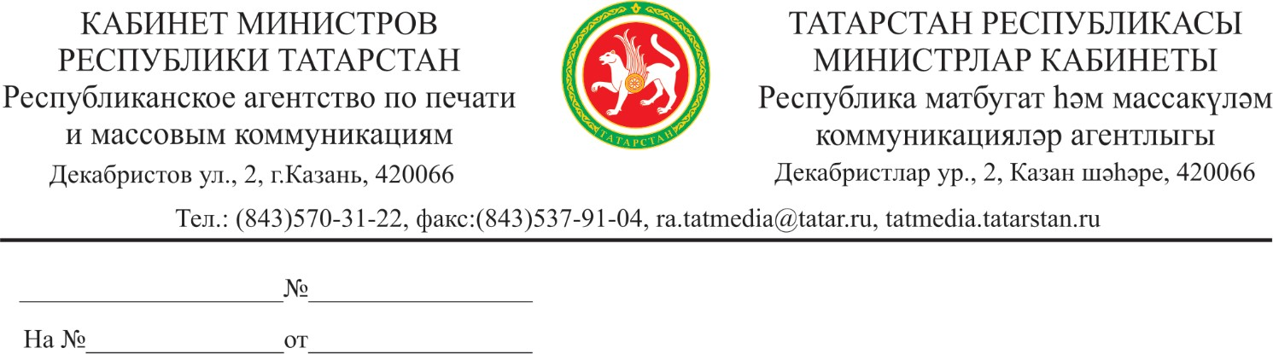

Татарстан Республикасы
мәгариф һәм фән министры И.Г. Һадиуллинга

Хөрмәтле Илсур Гәрәй улы!

«Салават күпере» – балалар өчен татар телендә нәшер ителә торган мультимедиа басма. Заман таләпләренә җавап биреп, 2020 елның июль саныннан
«Салават күпере» журналы да форматын үзгәртте. Ул үзенчәлекле киселештә, яңа дизайнда дөнья күрә башлады. Журнал битләрендә үзенчәлекле QR кодлар урын алды. Телефонга бушлай йөкләтелә торган кушымта ярдәмендә бу кодлардан журналның YouTube каналына кереп була. YouTube
«Бәби сүз» проекты нәниләргә тәкъдим ителә. Ул балалар бакчаларында кулланыла торган уку-методик комплексы программасына нигезләнеп ясалган һәм бала  үсеш дәверендә белергә тиешле сүзләрне үз эченә алган. | 
«Беләсем килә» сәхифәсендә баланы әйләндереп алган предметларга, хайваннар һәм кошлар, табигать күренешләренә, алар турындагы кызыклы фактларга багышланган видеолар тәкъдим ителә. «Салават күпере» журналының YouTube каналында дөнья күргән видеолар  – сабыйлар өчен генә түгел, аларның әти-әниләре һәм тәрбиячеләре өчен дә уңайлы һәм файдалы әсбап. | 
«Күңелле әлифба» проектында Зөбәйдә исемле нәни кыз әтисе белән хәрефләр дөньясында сәяхәт итә. Алар югалган яисә качып киткән хәрефләрне коткарырга тиеш! Видеоларда һәр хәреф, анимацияләнгән, ул сөйләшә, елмая, күңелсезләнә ала. Әлеге проект  хәрефләрне күңелле итеп өйрәнергә ярдәм итә. | 
Татар телен замана таләпләренә туры килгән форматта өйрәтү һәм камилләштерү максатыннан, әлеге мәгълүматны Татарстан Республикасының мәктәпкәчә белем бирү оешмаларына таратуыгызны сорыйбыз.

Җитәкче А.С.Сәлимгәрәев

